روش جدیدی برای بازشناسی حروف و ارقام دستنویس فارسی بر پایه

تبدیل ویژگی­های مقاوم در برابر تغییر مقیاس

غلامعلی منتظر1، محمدعلی سلطانشاهی2 و داور گیوکی3

1دانشگاه تربیت مدرس، دانشکده فنی و مهندسی، Montazer@modares.ac.ir

2دانشکدة آمار، ریاضی و علوم‌کامپیوتر، Ali.soltanshahi@gmail.com

3 پژوهشگاه علوم و فناوری اطلاعات ایران، Giveki@students.irandoc.ac.ir

چکيده - *امروزه بازشناسی ارقام و حروف دستنویس فارسیاز اهمیت بسیار بالایی در کاربردهای مختلف نظیر تشخیص خودکار مبلغ چک‌های بانکی، سیستم‌های پستی رایانه‌ای و ... برخوردار است. تشابه شکل نویسه های مجزا، روی هم افتادگی، اتصالات داخلی در نویسه های مجاور و ... از چالش‌های بسیار مهم در این زمینه است. در این مقاله از تبدیل ویژگی­های مقاوم در برابر تغییر مقیاس (سیفت[1]) و روش بستة ویژگی‌های تصویری برای بازشناسی ارقام و حروف دستنویس فارسی/عربی استفاده می‌شود. به همین منظور ابتدا ویژگی‌های سیفتِ تصاویر استخراج می‌شود. سپس این ویژگی‌ها با استفاده از روش بستة ویژگی‌های تصویری[2] بردارهای ویژگی‌ نهایی را تشکیل می‌دهند. برای افزایش کارایی روش بستة ویژگی‌های تصویری، ویژگی‌های هیستوگرام گرادیان­های جهت­دار[3] و ویژگی­های گابور نیز به این ویژگی‌ها اضافه می‌شوند. از ویژگی‌های استخراج شده برای آموزش دسته‌بندی کنندة SVM استفاده می‌شود و در نهایت دسته‌بندی‌کنندة آموزش دیده شده قادر به بازشناسی ارقام/حروف فارسی است. روش پیشنهادی بر روی پایگاه داده های ارقام دستنویس HODA با نرخ تشخیص99.6 درصد و پایگاه داده حروف دستنویس HODA با نرخ تشخیص 94 درصد از روش­های دیگر پیشی گرفته است*

كليد واژه- ارقام دستنویس فارسی، حروف دستنویس فارسی، بستة ویژگی‌های تصویری، سیفت، ویژگی­های گابور[4].

# مقدمه

امروزه بازشناسی نویسه های دستنویس یکی از فعال‌ترین زمینه‌های تحقیقاتی در پردازش تصویر و بینایی ماشین محسوب می‌شود. دلیل این امر کاربردهای بالقوۀ بازشناسی این الگوها در حوزه‌های گوناگون است. پردازش خودکار چک‌های بانکی، خودکارسازی سیستم‌های پستی و ... برخی از کاربرهای بازشناسی ارقام و حروف دستنویس است. تشخیص ارقام دستنویس فارسی و تشخیص حروف دستنویس فارسی امری سخت و دشوار محسوب می‌شود [1]. روش‌های بسیاری برای بازشناسی ارقام و حروف دستنویس لاتین پیشنهاد شده‌اند که از کارایی بسیار بالایی برخوردار هستند و می‌توان گفت روشهای بازشناسی خودکار ارقام و حروف دستنویس لاتین به بلوغ خوبی رسیده است [5-2]. درمقابل پیشرفت تحقیقات برای بازشناسی ارقام و حروف دستنویس فارسی/عربی پیشرفت چشمگیری نداشته است و تعداد پژوهشها در این حوزه بسیار اندک است [7،8].

شکل 1 ده رقم فارسی/عربی را نشان می‌دهد. ارقام فارسی و عربی تقریباً مشابه با یکدیگر هستند ولی تفاوت‌های مهمی بین این ارقام وجود دارد [6]. مهم‌ترین تفاوت‌ها به ارقام 4 و 6 که به صورت‌های مختلفی نوشته می‌شوند، باز می‌گردد (شکل2).



شکل1. نمونه‌های چاپ شده از ارقام فارسی [6].

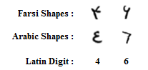

شکل2. نمونه‌های فارسی و عربی ارقام 4 و 6 [6].

در حالت کلی ارقام 0، 2، 3، 4، 5، 6 در زبان فارسی به دو صورت نوشته می‌شوند. باید توجه کرد که هر یک از این دو صورت خود در انواع مختلفی نوشته می‌شوند. این ویژگی بازشناسی ارقام دستنویس فارسی را به مسئله ای جدی تبدیل می‌کند.

تا کنون روش‌های مختلفی برای بازشناسی ارقام و حروف دستنویس فارسی ارائه شده است[17-7]. مقاله‌های زیادی در ارتباط با بازشناسی ارقام و حروف دستنویس فارسی وجود ندارند تلاش ما در این مقاله برای معرفی روشی جدید که وابسته به انجام پیش پردازش‌های مختلف نباشد، صورت گرفته است. به همین دلیل استفاده از ویژگی‌های مهمتصویر و ترکیب آن‌ها با روش بستة ویژگی‌های تصویری به منظور معرفی روشی مؤثر در بازشناسی ارقام و حروف دستنویس فارسی مطرح می‌شود.

ادامۀ مقاله به صورت زیر سازماندهی می‌شود. در بخش 2 روش بستة ویژگی‌های تصویری و روش‌های استخراج ویژگی‌های مختلف شامل سیفت، هیستوگرام گرادیان­های جهت­دار و ویژگی‌های گابور مرور می‌شوند. توصیفگر ترکیبی پیشنهادی در بخش 3 مورد بحث قرار می‌گیرد. نتایج آزمایش های عملی در بخش 4 و نتیجه‌گیری‌های حاصل در بخش 5 بیان می‌شود.

# استخراج ویژگی‌

در این قسمت روش بستة ویژگی‌های تصویری و روش‌های استخراج ویژگی سیفت، الگوی دودویی محلی و ویژگی‌های گابور به طور مختصر توضیح داده می‌شوند.

## روش بسته ویژگی‌های تصویری (BoF)

روش BoF به روش‌های تحلیل متن و اسناد مربوط می‌شود و پس از آن از این روش در الگوریتم‌های مربوط به پردازش تصویر و بینایی ماشین استفاده شده است [18، 19]. روش BoF هر تصویر را به صورت مجموعه‌ای نامرتب از ویژگی‌های محلی نمایش می‌دهد [20]. به طور معمول پیاده‌سازی روش BoF شامل چهار مرحلۀ زیر است:

1. انتخاب قسمت‌ها/ بخش‌ها/ ناحیه‌ها و یا بلوک‌هایی از تصویر و استخراج ویژگی‌ها از آن‌ها توسط توصیفگرهای محلی مانند سیفت.
2. کوانتیزه کردن توصیفگرهای مرحلۀ (1) با استفاده از روش‌های مختلف خوشه‌بندی (مانند K-means) و ساختن دایره واژگان [21].
3. ساختن هیستوگرام واژه ها ( با شمارش تعداد واژه‌ها در هر تصویر) به عنوان بردار ویژگی.
4. آموزش دسته‌بندمورد نظر با استفاده از بردارهای ویژگی حاصل از مرحلۀ (3).

در این روش هر تصویر به صورت مجموعه‌ای از واژه های مختلف روی یک دایرۀ واژه هادر نظر گرفته می‌شود. در این مقاله دایرۀ واژه ها حاوی1024 واژه در نظر گرفته شده است، لذا بردارهای ویژگی به صورت بردارهایی 1024 بعدی خواهند بود.

## توصیفگر سیفت

توصیفگر سیفت یکی از مقاوم‌ترین توصیفگرها در برابر انواع تغییرات مختلف هندسی است [22]. چنانکه ذکر شد ارقام دستنویس فارسی به صورت‌های مختلف و با چرخش‌ها و زوایای متفاوت نوشته می‌شوند، این امر ایدۀ استفاده از توصیفگر سیفت برای حل مسئله بازشناسی ارقام دستنویس فارسی/عربی را موجه و معقولانه می‌نماید.

برای استخراج ویژگی‌ها با استفاده از روش سیفت برای هر پیکسل تصویر مانند $L(x,y)$ روی پنجره‌ای به ابعاد $4×4$ و در 8 جهت بزرگی بردار گرادیان $\left(m(x,y)\right)$ و جهت آن $\left(θ(x,y)\right)$ به صورت زیر محاسبه می‌شوند [22]:

(1) $m\left(x,y\right)=\sqrt{\begin{aligned}{\left(L\left(x+1,y\right)-L\left(x-1,y\right)\right)}^{2} \\ +{(L\left(x,y+1\right)-L(x,y-1))}^{2}\end{aligned}}$

(2) $θ\left(x,y\right)=\tan^{-1}{(\frac{L\left(x,y+1\right)-L\left(x,y-1\right)}{L\left(x+1,y\right)-L(x-1,y)})}$

بنابراین بردارهای ویژگی با $4×4×8=128$ بعد برای هر پیکسل ساخته می‌شود (شکل 3).

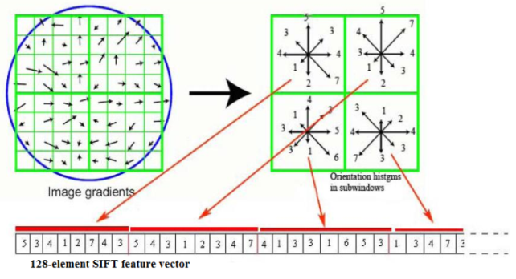

شکل3. توصیفگر سیفت محاسبه شده روی یک پنجرۀ $4×4$ و در 8 جهت

## توصیف‌گر هیستوگرام­ گرادیان­های جهت­دار

توصیف‌گر هیستوگرام گرادیان‌های جهت‌دار یکی دیگر از توصیف‌گرهای مهم در حوزه پردازش تصویر و بینایی ماشین است. در هیستوگرام گرادیان‌های جهت‌دار میزان و نوع زاویۀ گرادیان در قسمت‌های محلی تصویر محاسبه می‌شود که می‌تواند به طور مؤثری ویژگی شکل یک تصویر را ضبط کند. در روش هیستوگرام گرادیان‌های جهت‌دار تصویر به سلول‌های مربعی کوچک تقسیم می‌شود و در هر سلول بردار هیستوگرام زاویۀ گرادیان محاسبه می‌شود. سپس با استفاده از الگوی بلوکی نتایج هر سلول هنجار می‌شود ویک بردار ویژگی تشکیل می‌شود و در نهایت برای هر بلوک هیستوگرامی از ویژگی‌ها توصیف‌گر نهایی تصویر خواهند بود (شکل4) [22،23].

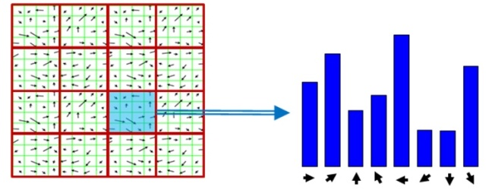

شکل 4. چگونگی ساخته شدن بردارهای ویژگی به روش هیستوگرام گرادیان‌های جهت‌دار

از کنار هم قرار دادن بردارهای ویژگی سلول ها، یک بردار ویژگی بزرگ تر ساخته می‌شود که بردار ویژگی نهایی حاصل از هیستوگرام گرادیان‌های جهت‌دار است.

شایان ذکر است که طول بردارهای ویژگی حاصل از روش هیستوگرام گرادیان‌های جهت‌دار برابر با 279 است.

## ویژگی‌های موجک گابور

توصیفگر‌گابور به طور گسترده‌ای برای استخراج ویژگی‌های تصویر (به خصوص تصاویر بافتی) مورد استفاده قرار می‌گیرد. برای استخراج ویژگی‌های ارقام دست‌نویس توسط فیلترگابور رهیافت‌های مختلفی وجود دارد. در این مقاله برای استخراج ویژگی‌ها توسط فیلتر گابور، از تابع گابور دوبعدی به صورت زیر استفاده شده‌است ]26-25[

(3) g $\left(x,y\right)=\frac{1}{2πσ_{x}σ_{y}} exp\left[-\frac{1}{2}\left(\frac{x^{2}}{σ_{x}^{2}}+\frac{y^{2}}{σ_{y}^{2}}\right)+2πjWx\right]$

که در آن $σ_{x}$ و $σ_{y}$ مقادیر انحراف معیار توابع گوسی در جهت محور xها و yها هستند سپس یک مجموعه از فیلترهای گابور را می‌توان با انتقال‌ها و چرخش‌های مناسب g(x,y) به صورت زیر ساخت:

(4) $g_{mn}\left(x,y\right)=a^{-m}g\left(\acute{x},\acute{y}\right)$

(5) $\acute{x}=a^{-m}(xcosθ+ysinθ)$

(6) $\acute{y}=a^{-m}(-xsinθ+ycosθ)$

که در آن $a>1$ و $θ={nπ}/k$ و n=0,1,…,k-1 و m=0,1,…,s-1 و S تعداد «مقیاس‌ها» و «جهت‌ها» هستند.

وجود عامل مقیاس $a^{-m}$ به دلیل اطمینان یافتن از مستقل بودن انرژی از m است. حال برای یک تصویر مانند *I*(x,y)، تبدیل گابور به صورت زیر تعریف می‌شود:

(6) $w_{mm}(x,y=\int{I\left(x,y\right)g_{mn}^{*}\left(x-x_{1},y-y_{1}\right)dx_{1}dy_{1}}$

که در رابطۀ بالا، * بیانگر مزدوج مختلط است. در این مقاله ویژگی‌های گابور در 18جهت و 5 مقیاس مختلف محاسبه شده‌است در نتیجه این روش بردارهای ویژگی 90-بعدی (18 جهت × 5 مقیاس) به دست می‌دهد

# روش پیشنهادی

شکل 5 مراحل مختلف روش پیشنهادی در این مقاله برای بازشناسی حروف دستنویس فارسی با استفاده از روش بستة ویژگی‌های تصویری را نشان می‌‌دهد.

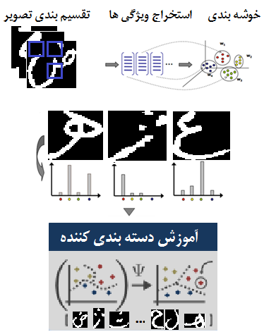

شکل 5. بازشناسی ارقام دستنویس با استفاده از روش بستة ویژگی‌های تصویری

در مرحلۀ اول به منظور استخراج ویژگی‌های سیفت‌، هر تصویر نواحی مختلفی تقسیم‌بندی می‌شود وسپس ویژگی‌ها چنانکه ذکر شد، استخراج می‌گردد.

در ادامه با استفاده از روش خوشه‌بندی K-means دایرۀ واژه ها ساخته می‌شود. در نهایت بردار ویژگی نهایی با شمارش تعداد واژه های هر تصویر روی دایرۀ واژه ها ساخته می‌شود.

در صورت استفاده از دیگر ویژگی‌های تصویر نظیر هیستوگرام گرادیان­های جهت­دار و ویژگی‌های گابور، ویژگی‌های استخراج شده توسط هر یک از روش‌ها برای آموزش به دسته‌بندی کنندۀ SVM وارد می‌شوند. پس از آموزشِ این دسته‌بند، از داده‌های آزمون برای اندازه‌گیری میزان کارایی آن استفاده می‌شود.

برای دست یافتن به بهترین ترکیب از ویژگی‌ها آزمایش های متفاوتی انجام شد. روش کار بدین ترتیب بود که ابتدا هر یک از روش‌ها به طور مستقل ارزیابی شدند؛سپس ترکیب‌های متفاوتی از این روش‌ها انتخاب و کارایی آن‌ها نیز بررسی شد.

در نهایت با انجام این آزمایش‌ها ملاحظه شد که ترکیب ویژگی‌های سیفت‌، هیستوگرام گرادیان­های جهت­دار و ویژگی‌های گابور با یکدیگر منجر به بهترین کارایی می‌شود.یادآور می شود در تمامی آزمایش ها هیچ عملیات پیش پردازشی انجام نشده است و ویژگی‌ها از همۀ تصاویر با همان اندازه و همان کیفیتی که بوده‌اند، استخراج شده است.

# نتایج آزمایش

موضوعی ‌که حل مسئلۀ بازشناسی ارقام دستنویس فارسی/عربی را به مسئله‌ای دشوار تبدیل می‌کند، این است که در این زبان‌ها برخی ارقام مانند 2، 3، 4، 5، 6 به صورت‌های مختلفی نوشته می‌شوند [5].

به منظور بررسی و ارزیابی کارایی روش پیشنهادی از پایگاه داده‌های معیار حروف و ارقام فارسی استفاده شده‌است [25]. این پایگاه داده‌ها شامل 60000 دادۀ آموزش و 20000 دادۀ آزمون هستند.

جدول1 زیر کارایی روش­های ترکیبی مختلف را روی پایگاه داده ارقام دستنویس فارسی/عربی نشان می­دهد.

جدول 1. نتایج حاصل از اعمال روش­های مختلف پیشنهادی در بازشناسی ارقام دستنویس فارسی/عربی

|  |  |
| --- | --- |
| کارایی | روش پیشنهادی |
| 99.2% | سیفت |
| 97.3% | هیستوگرام­ گرادیان­های جهت­دار |
| 88.9% | ویژگی­های گابور |
| 98.7% | هیستوگرام­ گرادیان­های جهت­دار-ویژگی­های گابور |
| 99.4% | سیفت-هیستوگرام­ گرادیان­های جهت­دار |
| 99.5% | سیفت-هیستوگرام­ گرادیان­های جهت­دار-ویژگی­های گابور |

شکل‌های 6 تا 8 نیز ماتریس‌های اغتشاش برای روش‌های مختلف پیشنهادی را نشان می‌دهد.

هم چنان که ملاحظه می‌شود کارایی این روش برای همۀ دسته‌ها به غیر از دستۀ مربوط به عدد '3' (دستۀ چهارم)، دقتی بالاتر از %3/99 و برای ارقام '1' و '8' نیز دقتی برابر با %100 به دست می دهد.

در گام بعدی ویژگی‌های گابور، سیفت و هیستوگرام گرادیان­های جهت­دار بایکدیگر ترکیب می‌شوند. دراینجا منظور از ترکیب کردن، پشت سرهم قرار دادن بردارهای ویژگی است. نتایج شبیه‌سازی‌ها در شکل 7 نشان می‌دهد که روش مذکور به نرخ تشخیص برابر با %6/99 می‌رسد.

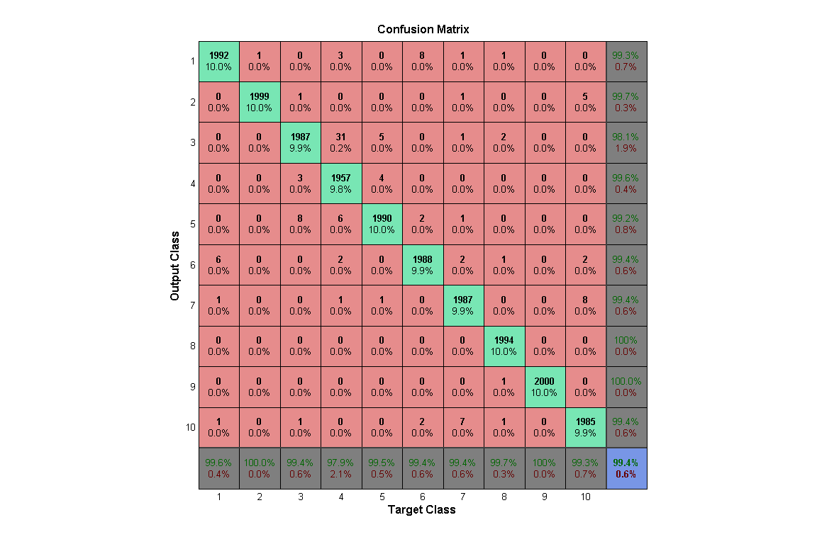

شکل 6. ماتریس اغتشاش روش پیشنهادی با استفاده از ویژگی سیفت-هیستوگرام جهت­دار

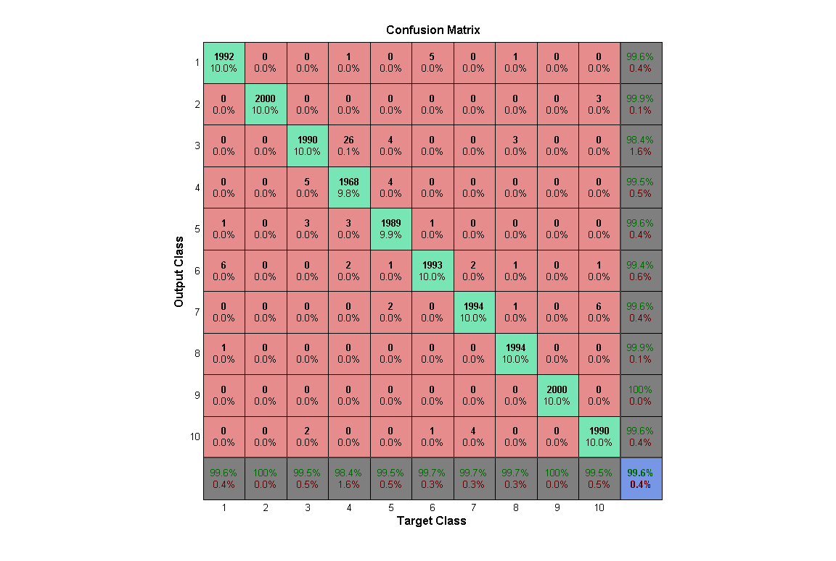

شکل 7. ماتریس اغتشاش روش پیشنهادی با استفاده از سیفت-هیستوگرام جهت­دار و گابور

با انجام آزمایش های مختلف ملاحظه شد که ترکیب ویژگی‌های حاصل از روش‌های سیفت‌، هیستوگرام­گرادیان­های جهت­دار و ویژگی‌های گابور به بالاترین میزان بازشناسی ارقام دستنویس فارسی روی پایگاه دادۀ HODA منجر می‌گردد. ماتریس اغتشاش مربوط به روش مذکور در شکل 7 گزارش شده است. نتایج حاصل نشان دهندۀ برتری چشمگیر رووش پیشنهادی بر سایر روش‌های گزارش شده است. جدول2 نتایح حاصل از مقایسه‌ روش پیشنهادی با سایر روش‌های کارآمد امروزی را ارائه می‌کند.

جدول2. مقایسۀ کارایی روش پیشنهادی با سایر روش‌های موجود

|  |  |  |  |  |  |  |
| --- | --- | --- | --- | --- | --- | --- |
| روش | پایگاه داده | | اندازه | | کارایی (%) | |
|  | |  | **آموزش** | **آزمایش** | **آموزش** | **آزمایش** |
| [28]اعلایی | | HODA | 60000 | 20000 | 99.99 | 98.71 |
| [29]ابراهیمپور | | HODA | 6000 | 2000 | - | 95.30 |
| [30]عبدی و سلیمی | | HODA | 6000 | 2000 | - | 97.10 |
| [31]شیرعلی و همکاران | | Non-HODA | 2600 | 1300 | - | 97.8 |
| [32]سلطان‌زاده و رحمتی | | Non-HODA | 4979 | 3939 | - | 99.57 |
| [33] دهقان و فائز | | Non-HODA | 6000 | 4000 | - | 97.01 |
| [34] حریفی و آقاقلی‌زاده | | Non-HODA | 230 | 500 | - | 97.60 |
| [9]زیارتبان و همکاران | | Non-HODA | 6000 | 4000 | 100 | 97.65 |
| [8]مولایی و فائز | | Non-HODA | 2240 | 1600 | 100 | 92.44 |
| [35]حسینی و همکاران | | Non-HODA | 480 | 480 | - | 92.00 |
| [36]مولایی و همکاران | | Non-HODA | 2240 | 1600 | 99.29 | 91.88 |
| [37]مظفری و همکاران | | Non-HODA | 2240 | 1600 | 98.00 | 91.37 |
| [11] گیوکی و سلیمی | | HODA | 1000 | 5000 | 100 | 97.02 |
| روش پیشنهادی ما | | HODA | 60000 | 20000 | - | **99.6** |

شکل 8 ماتریس اغتشاش روش پیشنهادی با استفاده از ویژگی‌های سیفت را در بازشناسی حروف دستنویس فارسی روی پایگاه دادۀ HODA نشان می‌دهد. این پایگاه داده مشتمل بر 88351 حرف است که 17706 از این حروف در مجموعه آزمایش و 70645 حرف به مجموع آموزش قرار گرفته اند. این پایگاه داده 36 دسته مشتمل بر تمامی 32 حرف چسبان الف تا ی و 4 حرف آ، ه ـهـ یا ه، ـه و ئـ دارد. چنانچه ملاحظه می‌شود روش مذکور روی این پایگاه دادة عظیم 36-دسته‌ای به کارایی برابر با 94 درصد منجر شده است.

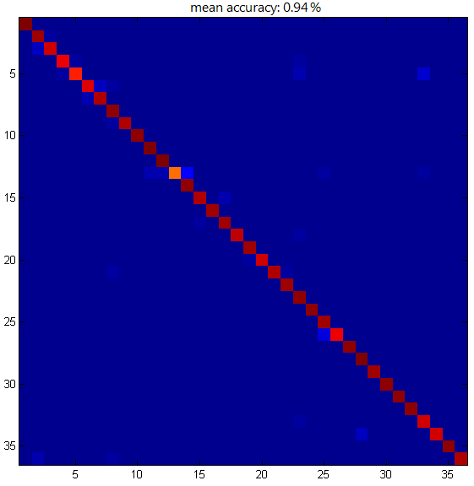

شکل 8. ماتریس اغتشاش روش پیشنهادی با استفاده از ویژگی سیفت

# نتيجه‌گيري

در این مقاله روش­های مختلفی برای بازشناسی ارقام و حروف دستنویس فارسی/عربی پیشنهاد شده است. به‌همین منظور کارایی توصیفگرهای مختلفی چون سیفت‌، ویژگی‌های گابور و هیستوگرام گرادیان­های جهت­دار روی پایگاه داده‌های بزرگی از ارقام و حروف دستنویس فارسی، بررسی و تحلیل شدند. بررسی‌های انجام شده نشان می‌دهد که ویژگی‌های حاصل از روش سیفت مؤثرترین نتایج را به دست می دهد. در ادامه برای بهبود ویژگی‌های استخراج شده توسط روش سیفت، ویژگی‌های هیستوگرام­گرادیان­های جهت­دار و ویژگی‌های گابور با آن ترکیب شدند. نتایج آزمایش ها حکایت از برتری روش پیشنهادی مذکور در بازشناسی ارقام دستنویس فارسی/عربی دارد. تمامی توصیفگر‌های استفاده شده قابلیت‌های خود را در حل دامنه‌ وسیعی از مسائل پردازش تصویر و بینایی ماشینی نشان داده‌اند، توصیفگرهای سیفت و هیستوگرام­گرادیان­های جهت­دار قابلیت ضبط اطلاعات محلی از شکل شیء و توزیع لبه‌ها را دارند. از سوی دیگر توصیفگر ویژگی‌های گابور نیز شبیه به سیستم دید طبیعی انسان است و می‌تواند اطلاعات بسیار مفیدی را در باره تصاویر در باندهای فرکانسی و جهت‌های مختلف به دست دهد؛ لذا استفاده از چنین ترکیب جدیدی منجر به تولید نتایج بهتری در حوزه بازشناسی ارقام و حروف دستنویس فارسی می­شود.

# مراجع

1. S. Srihari and E. Keubert.Integration of handwritten address interpretation technology into the United States Postal Service Remote Computer Reader system. In Proc. Fourth International Conference on Document Analysis and Recognition, volume 2, pages 892–896, 1997.
2. A. Yuan, G. Bai, L. Jiao, Y. Liu, “Offline handwritten English character recognition based on convolutional neural network“, 10th IEEE International Workshop on Document Analysis Systems, 2012, pp. 125-129.
3. S. N. Srihari and G. Ball, "An Assessment of Arabic Handwriting Recognition Technology", Springer book of Guide to OCR for Arabic Scripts, 2012, pp. 3-34.
4. F. Yin, M. Zhou, Q. Wang and C. Liu, “Style Consistent Perturbation for Handwritten Chinese Character Recognition“, 12th IEEE International Conference on Document Analysis and Recognition, 2013, pp. 1051-1055.
5. W.M. Pan, T.D. Bui, and C.Y. Suen. Isolated Handwritten Farsi numerals Recognition Using Sparse And Over-Complete Representations. In 10th International Conference on Document Analysis and Recognition(2009).586 – 590.
6. J. Sadri, C. Y. Suen and T. D. Bui, “Application of Support Vector Machines for Recognition of Handwritten Arabic/Persian Digits”, Proceedings of the 2nd Conference on Machine Vision and Image Processing & Applications, Vol. 1, 2003, pp. 300-307.
7. H. Soltanzadeh and M. Rahmati. Recognition of Persian handwritten digits using image profiles of multiple orientations. Pattern Recognition Lett., 25(14):1569–1576, 2004.
8. Omid Rashnodi, Hedieh Sajedi, Mohammad Saniee Abadeh. Persian Handwritten Digit Recognition using Support Vector Machines. International Journal of Computer Applications (0975 – 8887) Volume 29– No.12, pp. 1-6, 2011.
9. Hamid Salimi, Davar Giveki. Farsi/Arabic handwritten digit recognition based on ensemble of SVD classifiers and reliable multi-phase PSO combination rule. [International Journal on Document Analysis and Recognition (IJDAR)](http://link.springer.com/journal/10032) , Volume 16, [Issue 4](http://link.springer.com/journal/10032/16/4/page/1), pp 371-386, 2013.
10. Mohsen Biglari, Faezeh Mirzaei, Jalil Ghavidel Neycharan. Persian/Arabic Handwritten Digit Recognition Using Local Binary Pattern International Journal of Digital Information and Wireless Communications (IJDIWC) 4(4): 486-492. The Society of Digital Information and Wireless Communications, 2014.

هومن صفی زاده، "بازشناسی رایانه ای دست نوشته‌های فارسی" ،پایان نامه، دانشگاه صنعتی اصفهان، 1383.

سعید مظفری، رضا صفابخش، "شناسایی حروف و اعداد گسسته دست نویس فارسی مبتنی بر شبکه عصبی توابع پایه و ویژگی‌های فرکتافی" ،کنفرانس ماشین بینایی و پردازش تصویر ایران،1383.

کوروش بهادری، "بازشناسی اعداد و حروف فارسی"، پایان نامه، دانشگاه تربیت مدرس، 1382.

رضا عزمی، " شکستن کلمات تایپ شده فارسی به حروف و شناسایی آنها" ،پایان نامه، دانشگاه تربیت مدرس،1371.

غلامرضا اردشیر بهرستاقی، " شناسایی حروف دست‌نویس فارسی"، پایان نامه، دانشگاه تربیت مدرس،1372.

کیوان مسروری، "بازشناسی حروف دست‌نویس فارسی با روش فازی"، پایان نامه، دانشگاه تربیت مدرس،1373.

علی شاه حسینی، "شناسایی حروف دست‌نویس فارسی با استفاده از شبکه عصبی"، پایان نامه، دانشگاه تربیت مدرس،1374.

1. G. A., Montazer, and D. Giveki, (2015). Content Based Image Retrieval System Using Clustered Scale Invariant Feature Transforms. Optik-International Journal for Light and Electron Optics.
2. G. A., Montazer & D. Giveki, (2015). An improved radial basis function neural network for object image retrieval. Neurocomputing, 168, 221-233.
3. Q. Tian, S. Zhang, Descriptive visual words and visual phrases for image applications, ACM Multimedia (2009) 19–24.
4. J. Fehr, A. Streicher, H. Burkhardt, A bag of features approach for 3D shape retrieval, in: Proceedings of the Fifth International Symposium on Advances in Visual Computing: Part I, 2009, pp. 34–43.
5. C. Schmid, K. Mikolajczyk, A performance evaluation of local descriptors, in:ICPR, vol. 2, 2003, pp. 257–263.
6. G. A. Montazer, D. Giveki & M. A. Soltanshahi, (2015). Scene Classification Based on Local Binary Pattern and Improved Bag of Visual Words. In Advances in Computational Intelligence (pp. 241-251). Springer International Publishing.
7. Dalal, N., & Triggs, B. (2005, June). Histograms of oriented gradients for human detection. In Computer Vision and Pattern Recognition, 2005. CVPR 2005. IEEE Computer Society Conference on (Vol. 1, pp. 886-893).
8. J.-K. Kamarainen, V. Kyrki, and H. Kalvi ¨ ainen, “Invariance properties ¨ of Gabor filter based features - overview and applications,” IEEE Trans.  
   on Image Processing, vol. 15, no. 5, pp. 1088–1099, 2006.
9. Roslan, R., Jamil, N.: Texture feature extraction using 2-D Gabor filter. In: Proceedings of IEEE Symposium on Computer Applications and Industrial Electronics, Kota Kinabalu, pp. 173–178 (2012)
10. Fan, R., Chang, K., Hsieh, C., Wang, X. and Lin, C. “LIBLINEAR: A library for large linear classification,” JMLR, vol. 9,pp. 1871–1874, 2008.
11. Alaei, A., Pal, U. Nagabhushan, P., Using Modified Contour Features and SVM Based Classifier for the Recognition of Persian/Arabic Handwritten Numerals, 2009 Seventh International Conference on Advances in Pattern Recognition.
12. [Reza Ebrahimpour](http://bislab.ir/Reza_Ebrahimpour.htm), AlirezaEsmkhani and [SoheilFaridi](http://bislab.ir/Soheil_Faridi.htm) (July, 2010) Farsi handwritten digit recognition based on mixture of RBF experts”, IEICE Electron. Express, Vol. 7, No. 14, pp.1014-1019.
13. Abdi, M.J., Salimi, H., 2010. Farsi handwriting recognition with mixture of RBF experts based on particle swarm optimization. Int. J. Inf. Sci. Comput. Math. 2, 129–136.
14. M. H. Shirali-Shahreza, K. Faez and A. Khotanzad, “Recognition of Hand-written Persian/Arabic Numerals by Shadow Coding and an Edited Probabilistic Neural Network“, Proceedings of International Conference on Image Processing, Vol. 3, 1995, pp. 436-439.
15. Kittler J, Hatef M, Duin R, Matas J. On combining classifiers. IEEE Trans Pattern Anal Mach Intell 1998;20(3):226-39;
16. M. Dehghan and K. Faez, “Farsi Handwritten Character Recognition With Moment Invariants”, Proceedings of 13th International Conference on Digital Signal Processing, Volume 2, 1997, pp. 507-510.
17. A. Harifi and A. Aghagolzadeh,”A New Pattern for Handwritten Persian/Arabic Digit Recognition”, Journal of Information Technology Vol. 3, 2004, pp. 249-252.
18. H. Mir Mohammad Hosseini and A. Bouzerdoum, ”A Combined Method for Persian and Arabic Handwritten Digit Recognition”, Australian New Zealand Conference on Intelligent Information System, 1996, pp. 80 – 83.
19. A. Mowlaei, K. Faez& A. Haghighat, ”Feature Extraction with Wavelet Transform for Recognition of Isolated Handwritten Farsi/Arabic Characters and Numerals”, Digital Signal Processing Vol. 2, 2002, pp. 923- 926.
20. S. Mozaffari, K. Faez and M. Ziaratban, “Structural Decomposition and Statistical Description of Farsi/Arabic Handwritten Numeric Characters”, Proceedings of the 8th Intl. Conference on Document Analysis and Recognition, Vol. 1, 2005, pp. 237- 241.
21. A. Mowlaei and K. Faez. Recognition of isolated handwritten Persian/Arabic characters and numerals using support vector machines. In Proc. IEEE 13th Workshop on Neural Networks for Signal Processing, pages 547–554, 2003.
22. M. Ziaratban, K. Faez, and F. Faradji.Language-based feature extraction using template-matching in Farsi/Arabichandwritten numeral recognition. In Proc. Ninth International Conference on Document Analysis and Recognition, volume 1, pages 297–301, 2007.

1. SIFT (Scale Invariant Feature Transform)
2. BoVF (Bag of Visual Features)
3. HOG (Histogram of Oriented Gradients)
4. GF (Gabor Features)